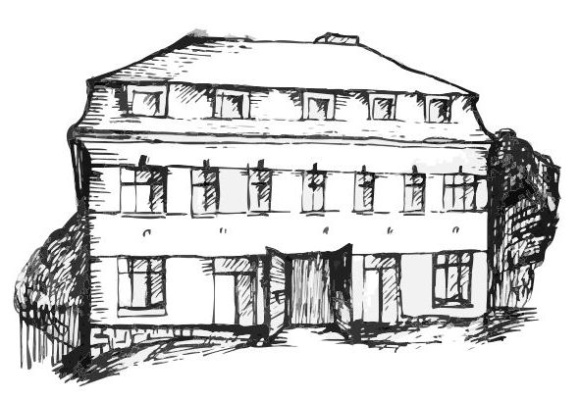 | Stacionář sv. Anežky České  Farní charita Beroun  Cajthamlova 169, 266 01 Beroun  Tel.: 311 613 612 | 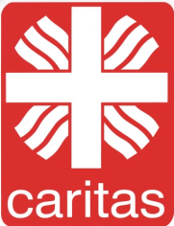
pondělí 4. 8. • 10,00 h – cvičení s míčky
• 10,30 h – kalendárium
• 11,30 h – co je nového, čtení tisku, křížovka
• 13,30 h – sportovní hry
úterý 5. 8. • 10,00 h – cvičení
• 10,30 h – výroba letních dekorací na pokoje
• 11,30 h – co je nového, čtení tisku, křížovka
• 13,30 h – angličtina
• 13,30 h – Bingo + společenské hry
středa 6. 8. • 10,00 h – cvičení se stuhami
• 10,30 h – Bystření na téma: Herci a herečky
• 13,30 h – Malování na dečky
čtvrtek 7. 8. • 10,00 h – cvičení
• 10,30 h – hudební dopoledne
• 11,30 h – co je nového, čtení tisku, křížovka
• 13,30 h – kulinářské odpoledne (pečení …)
pátek 8. 8. • 10,00 h – cvičení s míčky
• 10,30 h – společenské hry
• 11,30 h – co je nového, čtení tisku, křížovka
• 13,30 h – Kavárnička (posezení u šálku kávy či čaje a povídání při fotografiích)

Tučně zvýrazněné akce jsou určeny i pro seniory z veřejnosti

